淘宝用户行为分析与增长优化项目报告
基于淘宝用户行为数据的转化、留存、分群与类目机会分析

目录
报告摘要 1
1. 项目背景与业务问题 2
2. 数据来源与字段说明 3
3. 分析目标与指标体系 4
4. 数据处理方法 5
5. 核心指标分析 6
6. 用户行为漏斗分析 8
7. 用户活跃与留存分析 10
8. 用户分群与运营策略 11
9. 商品类目机会分析 14
10. 用户 × 类目 × 策略闭环 16
11. SQL 指标验证 17
12. Dashboard 展示 18
13. 业务结论与增长建议 19
14. 项目不足与后续优化 20

报告摘要
本报告基于淘宝用户行为日志，围绕“用户为什么浏览很多但购买较少、哪些用户值得重点运营、哪些商品类目存在增长机会”三个核心问题展开。与单纯展示图表不同，本报告强调每一步分析的业务目的：先建立平台规模和行为结构基线，再通过漏斗定位转化问题，通过活跃与留存识别触达时机，通过用户分群确定运营对象，最后结合商品类目机会形成“用户 × 类目 × 策略”的增长闭环。
报告优化说明：原始报告中部分策略表重复展示、部分指标口径解释偏弱，且时间字段存在异常值。本版删减重复表格，保留必要指标和图表，并补充“为什么做、怎么做、得到什么、如何优化”的分析链路，使报告更适合作为数据分析/产品数据分析实习作品集材料。

1. 项目背景与业务问题
电商平台的增长并不只依赖流量规模，更取决于用户从浏览到购买的转化效率。淘宝用户行为数据包含浏览、收藏、加购、购买四类典型行为，能够还原用户从产生兴趣到形成购买决策的关键链路。因此，本项目模拟电商平台数据分析师视角，尝试回答：平台流量是否有效转化、哪些用户具备运营价值、哪些类目存在可优化空间。
这样做的原因在于：如果只看总浏览量或总购买量，容易停留在“现象描述”；而将行为链路、用户分群和类目机会结合起来，才能进一步判断应该对谁运营、在哪些环节运营、用什么策略运营。

2. 数据来源与字段说明
数据集为 Taobao User Behavior Dataset。原始数据文件较大，项目采用 pandas chunksize 分块读取方式处理，避免一次性读取造成内存压力。数据集中 category_id 仅为数字编号，没有真实类目名称，因此本报告不编造具体品类名称。

字段 | 含义 | 分析用途
user_id | 用户 ID | 用于计算 UV、用户行为路径、用户分群
item_id | 商品 ID | 用于识别用户互动商品数和商品层面行为
category_id | 商品类目 ID | 用于进行类目机会分析，但不可推断真实类目名称
behavior_type | 行为类型：pv、fav、cart、buy | 用于构建行为漏斗和用户意图判断
timestamp | 行为时间戳 | 用于活跃时间、留存和生命周期分析

其中，pv 表示浏览，fav 表示收藏，cart 表示加购，buy 表示购买。收藏和加购都属于强于浏览的兴趣行为，但加购通常更接近交易决策，因此后续用户分群和类目机会分析会重点关注“加购未买”的用户和类目。

3. 分析目标与指标体系
本项目的指标体系按“规模—结构—转化—留存—分群—策略”逐层展开。这样设计的好处是先确认平台整体业务基线，再逐步定位问题来源，最后形成可执行的运营动作。

分析模块 | 核心问题 | 主要指标/方法 | 业务价值
核心指标 | 平台规模和行为结构如何？ | PV、UV、购买用户数、行为占比 | 建立业务基线，判断流量与购买规模
漏斗分析 | 用户在哪些环节流失？ | 浏览、收藏、加购、购买的行为/用户漏斗 | 定位转化瓶颈，明确优化优先级
活跃留存 | 用户何时活跃、是否持续回访？ | 小时活跃、星期活跃、次日/3日/7日留存 | 指导触达时间和新用户承接策略
用户分群 | 不同用户应该如何运营？ | 购买次数、加购收藏、活跃天数、行为深度 | 从平均指标转向差异化运营
类目机会 | 哪些类目值得优化？ | 高浏览低购买、高加购低购买、高收藏低购买 | 将策略落到具体类目和用户群体
SQL 验证 | 指标口径能否复现？ | SQLite 查询核心结果表 | 体现真实工作中的取数与口径验证能力

4. 数据处理方法
由于原始行为日志达到 1 亿级，直接一次性读入内存会造成运行缓慢甚至内存溢出。本项目先用样本数据验证字段结构和清洗流程，再使用 chunksize 分块读取全量数据，并将聚合结果累计到 Counter、set、dict 或中间表中。
这种处理方式的好处是：既能保留全量数据统计结果，又能降低本地电脑的内存压力。对数据分析岗位而言，这体现了大文件处理、分块计算和指标口径控制能力。
数据质量说明：当前核心指标表中出现最早时间 1902 年、最晚时间 2037 年的异常时间戳，说明原始 timestamp 字段存在噪声。本版报告在解读时间类图表时不夸大日趋势和留存结论；正式项目提交前，建议在 Notebook 中限定合理时间窗口后重新生成日活跃和留存图。

5. 核心指标分析
指标 | 数值
总行为数 | 100,150,807
独立用户数 | 987,994
独立商品数 | 4,162,024
独立类目数 | 9,439
PV 浏览量 | 89,716,264
收藏数 | 2,888,258
加购数 | 5,530,446
购买行为数 | 2,015,839
购买用户数 | 672,404
用户级购买覆盖率 | 68.06%

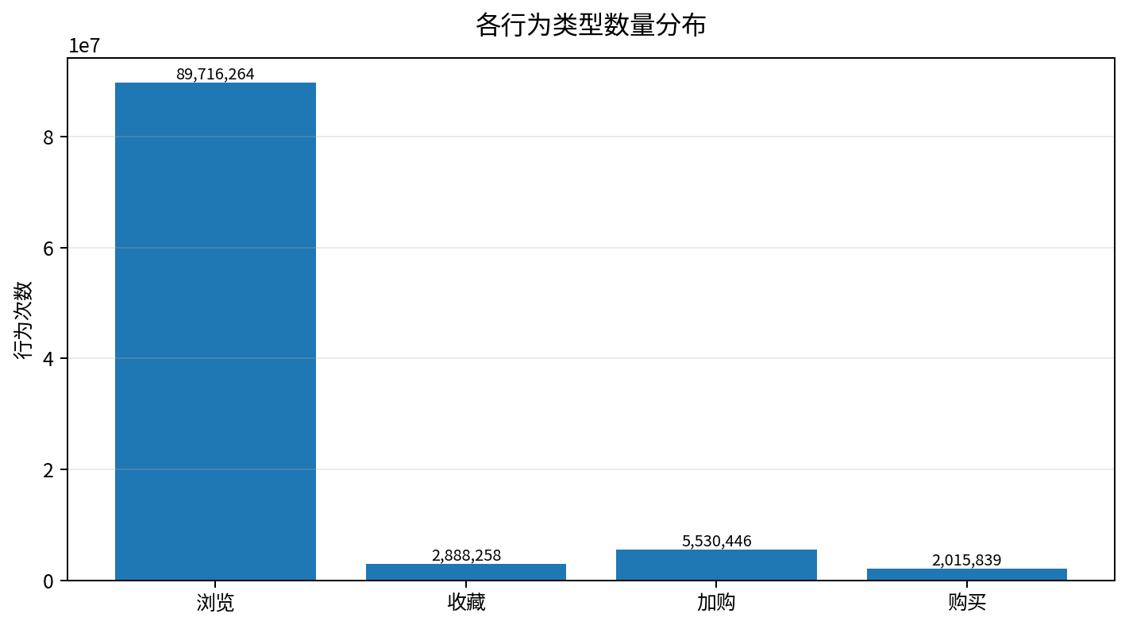
图 1 各行为类型数量分布

核心指标用于建立平台业务基线。如果没有先明确用户规模、商品规模和行为结构，后续漏斗、分群和类目分析就缺少参照。
结果解读：平台总行为数约 1.00 亿，PV 浏览量约 8,971.63 万，占总行为的绝大多数；购买行为约 201.58 万，明显低于浏览行为。购买用户数为 67.24 万，用户级购买覆盖率为 68.06%。这里的“购买覆盖率”表示在观察期内发生过购买的用户占全部活跃用户的比例，不等同于单次浏览到购买的转化率。
业务含义：浏览量高说明平台有足够流量基础，但购买行为占比低，说明流量到交易之间仍有优化空间。加购数高于收藏数，意味着用户更倾向于直接进入购买决策链路，加购行为后续可作为识别高潜力用户和高加购低购买类目的关键线索。

6. 用户行为漏斗分析
行为阶段 | 行为次数 | 行为占比
浏览 | 89,716,264 | 89.58%
收藏 | 2,888,258 | 2.88%
加购 | 5,530,446 | 5.52%
购买 | 2,015,839 | 2.01%

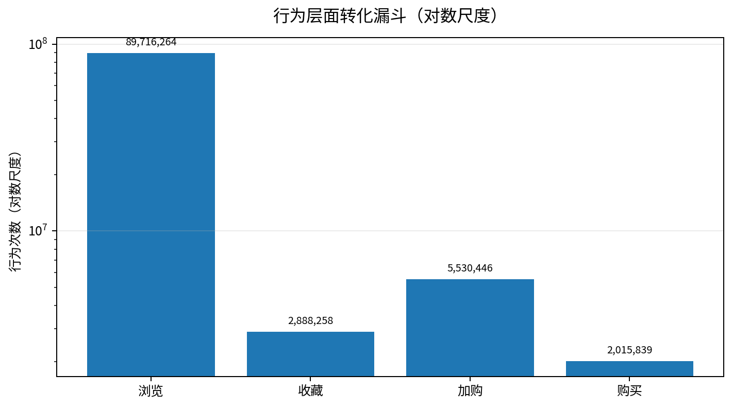
图 2 行为层面转化漏斗
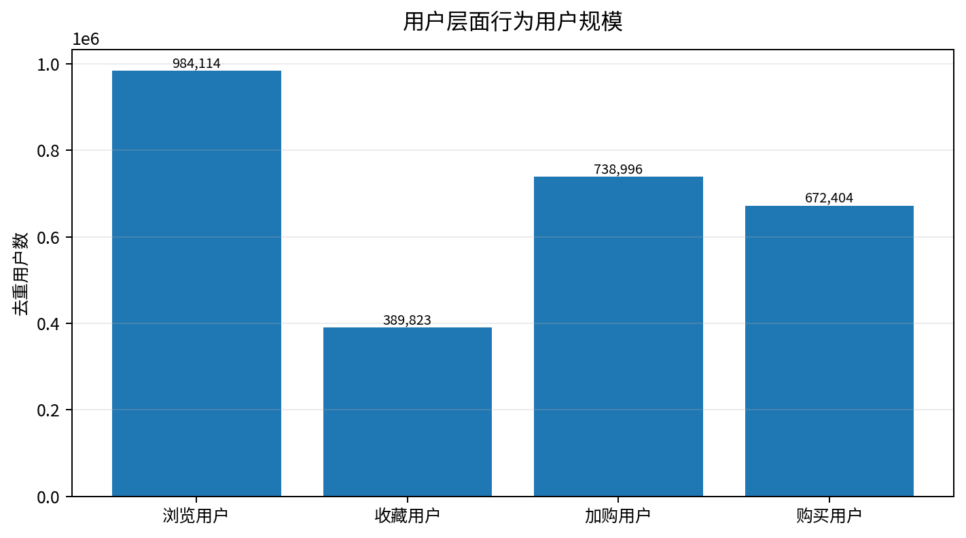
图 3 用户层面行为用户规模
漏斗分析用于判断用户从“看见商品”到“产生兴趣”再到“完成购买”的过程中，哪一步流失最明显。比起只看最终购买量，漏斗可以告诉我们应该优先优化浏览页、加购页、收藏召回还是下单环节。
浏览行为占比约 89.58%，购买行为占比约 2.01%，浏览到购买的行为比例约 2.25%。同时，加购行为数约 553.04 万，高于收藏行为约 288.83 万，说明加购相较收藏更能反映用户的即时购买意图。
浏览到购买比例较低时，不应简单理解为“用户不想买”，而应拆分为推荐匹配、详情页信任、价格吸引力、优惠触达、库存/物流等多个环节。对于浏览多但不加购的用户，重点优化推荐和详情页；对于已加购但未购买的用户，则重点使用优惠券、降价提醒和库存提醒推动临门转化。

7. 用户活跃与留存分析
活跃时间分析用于回答“什么时候触达用户更有效”，留存分析用于判断“用户首次活跃后是否还会回来”。这类分析能够连接产品运营动作，例如推荐触达时间、优惠券发放时间、新用户承接和召回节奏。
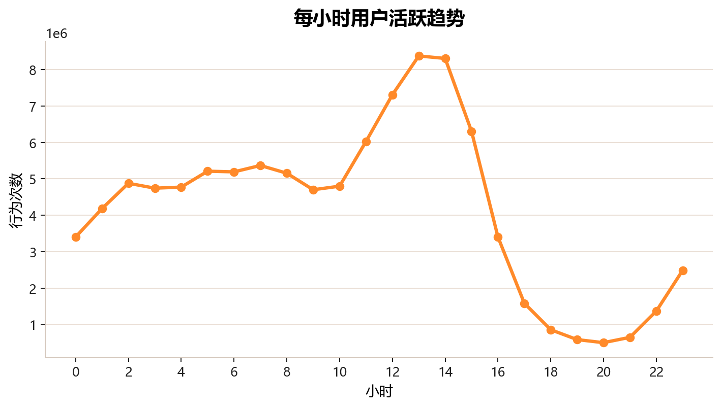
图 4 每小时用户活跃趋势
如图，小时维度结果显示，用户行为在 12 点至 15 点附近出现明显高峰，说明午间到下午早段可能是平台更适合进行推荐触达和优惠提醒的窗口。此类结论可以用于优化消息推送时间，避免在用户低活跃时段进行过多打扰。
业务建议：针对高潜力用户和加购未买用户，可优先在活跃高峰前后推送限时券、库存提醒和降价提醒；针对高价值用户，可在高峰时段展示会员专属活动和复购推荐，提高触达效率。
留存口径说明：报告原始版本展示了次日、3 日、7 日留存率，但由于时间戳中存在异常年份，日活跃与留存曲线可能受到异常日期影响。正式展示时建议先过滤异常时间窗口，再计算 cohort 留存。当前结果可作为留存分析方法说明，避免直接用异常曲线得出强结论。

8. 用户分群与运营策略
用户群体 | 用户数 | 用户占比 | 平均总行为 | 平均浏览 | 平均加购 | 平均购买 | 平均活跃天数
高价值用户 | 443,852 | 44.92% | 123.22 | 108.59 | 7.21 | 4.03 | 7.68
普通购买用户 | 228,552 | 23.13% | 89.94 | 81.55 | 4.80 | 1.00 | 7.01
高潜力用户 | 163,568 | 16.56% | 96.79 | 87.26 | 7.28 | 0.00 | 6.97
犹豫收藏用户 | 47,954 | 4.85% | 93.83 | 85.15 | 0.24 | 0.00 | 6.90
高浏览低转化用户 | 5,621 | 0.57% | 188.91 | 188.39 | 0.32 | 0.00 | 8.09
低活跃用户 | 65,040 | 6.58% | 20.59 | 20.16 | 0.29 | 0.00 | 5.23
其他用户 | 33,407 | 3.38% | 65.03 | 64.49 | 0.36 | 0.00 | 6.83

整体平均指标只能说明平台总体表现，却无法告诉我们应该重点运营哪类用户。用户分群的意义是把“用户”拆成不同价值和不同意图的人群，从而让运营策略更具体。
本项目采用规则分层，原因是规则分层解释性更强，适合业务沟通和策略落地。比如“加购多但未购买”可以自然对应优惠券和降价提醒，“收藏多但未购买”可以自然对应评价内容和相似商品推荐。
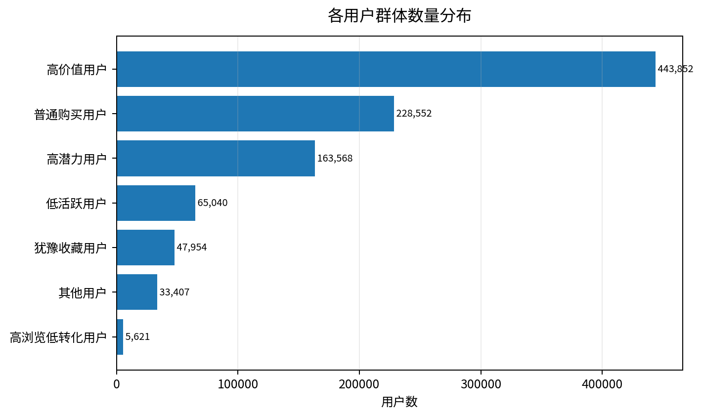
图 5 各用户群体数量分布
高价值用户约 44.92%，是当前平台最重要的存量价值人群；普通购买用户约 23.13%，说明存在大量已完成首购但复购价值仍可提升的用户；高潜力用户约 16.56%，虽然尚未购买，但平均加购数较高，是最适合做临门转化的人群。高浏览低转化用户规模较小，但平均浏览次数最高，说明其决策障碍更明显，适合从推荐匹配、详情页信息和价格展示角度优化。

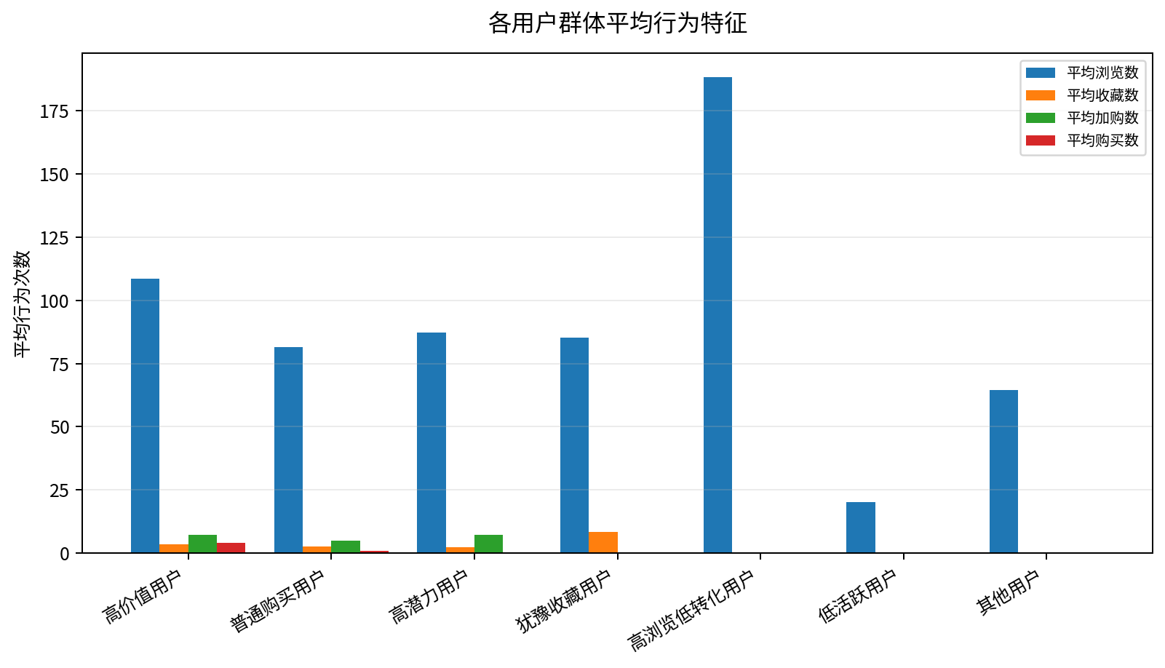
图 6 各用户群体平均行为特征
运营策略需要按用户意图强弱区分：高价值用户重点做会员权益、复购推荐和专属优惠；普通购买用户重点做相关商品推荐和组合购买；高潜力用户重点做限时券、降价提醒和库存提醒；犹豫收藏用户重点补充评价、买家秀和相似商品比较；低活跃用户则应控制触达频率，用召回券和个性化内容提升回访。

9. 商品类目机会分析
机会类型 | 类目数量
高加购低购买类目 | 50
高收藏低购买类目 | 50
高转化优势类目 | 50
高浏览低购买类目 | 18

只做用户分群还不够，因为运营最终要落到具体商品或类目场景。类目机会分析的作用是识别“哪些类目有流量但转化弱、哪些类目有强意图但缺少临门转化、哪些类目本身转化较好值得放大”。
本项目采用多榜单识别法，而不是把每个类目强行划分为唯一类型。真实业务中，一个类目可能同时存在多个机会点，例如既有较高加购，也存在购买缺口；多榜单法更适合发现可运营机会。

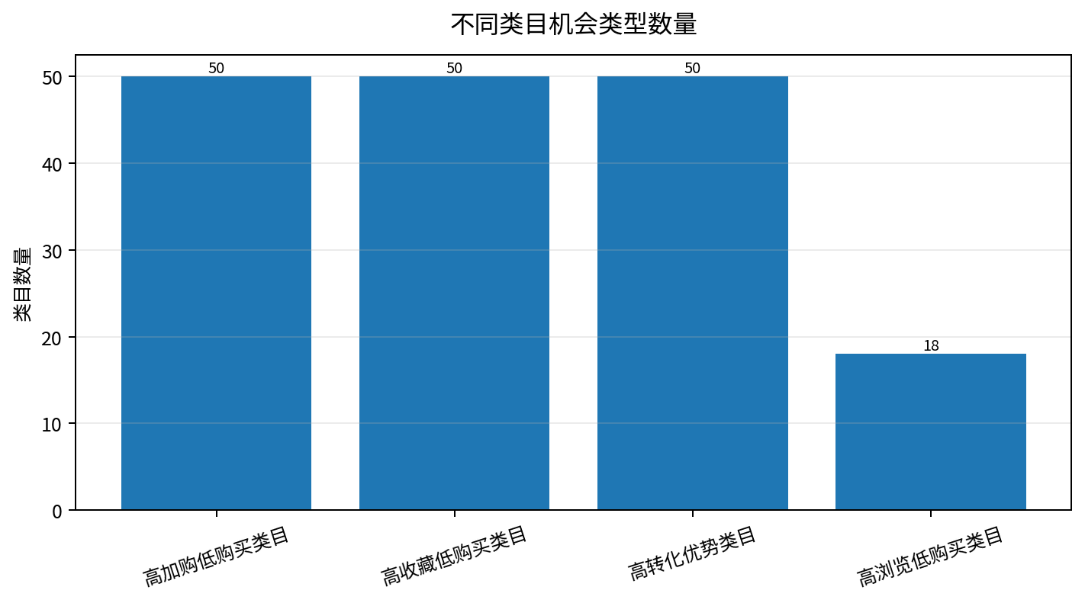
图 7 不同类目机会类型数量
高加购低购买、高收藏低购买和高转化优势类目均取 Top 50，高浏览低购买类目识别出 18 个。高加购低购买类目说明用户已经表现出较强购买意图，但没有完成下单，通常优先级高于单纯高浏览类目，因为其转化路径更接近交易。
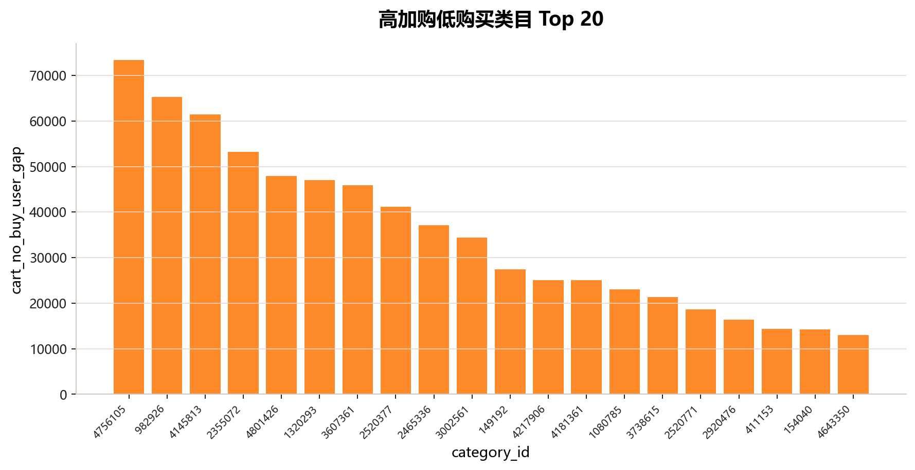
图 8 高加购低购买类目 Top 20
高浏览低购买类目适合从详情页信息、价格展示、评价内容、推荐精准度进行优化；高加购低购买类目适合通过限时优惠券、满减、库存提醒、降价提醒推动临门一脚；高收藏低购买类目更适合用买家秀、评价内容、相似商品对比降低决策成本；高转化优势类目则适合向高价值用户和普通购买用户做复购推荐、搭配推荐和会员专属活动。

10. 用户 × 类目 × 策略闭环
本项目最重要的业务闭环不是单独判断“哪类用户重要”或“哪个类目值得优化”，而是把用户群体和类目机会结合起来。这样可以避免策略空泛，形成更具体的运营对象和动作。
场景 | 主要对象 | 问题判断 | 具体动作 | 预期收益
高加购低购买类目 | 高潜力用户、加购未买用户 | 已产生购买意图，但未完成下单 | 限时券、满减、库存提醒、降价提醒、结算页优惠露出 | 提升临门转化率
高收藏低购买类目 | 犹豫收藏用户 | 有兴趣但决策周期长 | 买家秀、评价内容、相似商品对比、收藏降价提醒 | 降低决策成本
高浏览低购买类目 | 高浏览低转化用户 | 浏览多但转化弱，可能推荐或详情页不匹配 | 优化详情页信息、价格展示、推荐匹配和评价模块 | 提升浏览到加购/购买转化
高转化优势类目 | 高价值用户、普通购买用户 | 类目购买意愿强，适合放大 | 复购推荐、搭配推荐、会员专属活动 | 提升复购和用户价值
低活跃用户召回 | 低活跃用户 | 行为频次低，回访意愿弱 | 召回券、个性化内容、活动提醒，控制触达频率 | 提高回访率，避免打扰

这样设计策略的好处是，每一类动作都有明确的用户对象、业务问题和预期收益，不再只是笼统地说“发优惠券”或“优化推荐”。

11. SQL 指标验证
在真实数据分析工作中，SQL 是日常取数、聚合统计和指标口径验证的核心技能。虽然本项目使用 Python 处理 1 亿级 CSV 和复杂特征，但最终仍需要用 SQL 对 processed 结果表进行查询和复现，以证明指标可以被结构化地验证。
本项目将 full_core_metrics、behavior_funnel_metrics、user_funnel_metrics、user_segmentation、category_opportunity 等 processed 结果表导入 SQLite，完成核心指标、漏斗结果、用户分群、活跃趋势和类目机会查询。Python 负责大文件处理和可视化，SQL 负责业务查询和指标口径复现，两者结合更接近真实岗位流程。

Dashboard 展示
为了让项目成果更直观地呈现，本项目使用 Streamlit 搭建了 Dashboard 可视化看板，将核心指标、转化漏斗、活跃留存、用户分群、类目机会和增长策略集中展示。相比仅通过 Notebook 或表格查看结果，Dashboard 能够让阅读者更快理解项目的整体分析框架和关键结论。
Dashboard 的价值在于将分散的分析结果整合成一个清晰的交互式页面，使核心发现能够被快速看见、快速理解。阅读者可以通过不同模块直接查看平台规模、用户转化路径、用户运营分层和类目优化方向，从而更高效地把握本项目的业务分析思路与最终产出。

13. 业务结论与增长建议
- 平台流量基础充足，但购买行为占比显著低于浏览行为，说明增长重点不只是继续拉新，而是提升浏览后的兴趣激发和下单转化。
- 加购行为比收藏行为更接近交易决策，应作为识别高潜力用户和高加购低购买类目的重要信号。
- 用户活跃存在明显时间规律，午间至下午早段行为量较高，可作为推荐触达、优惠券发放和活动提醒的重要时间窗口。
- 用户群体差异明显，高价值用户适合会员与复购运营，高潜力用户适合临门转化，低活跃用户适合召回但需要控制触达频率。
- 类目机会分析能够把策略从用户层面进一步落到商品类目层面，高浏览低购买、高加购低购买和高收藏低购买类目应采用不同优化动作。

总体建议：平台应优先围绕“加购未买”和“高浏览低转化”两类场景进行增长优化。前者离购买最近，适合用优惠、降价、库存提醒提升短期转化；后者说明用户兴趣存在但决策不足，适合从推荐精准度、详情页内容和价格信任层面做长期优化。

14. 项目不足与后续优化
- 数据中 category_id 仅为数字编号，缺少真实类目名称，因此类目策略只能停留在编号层面，无法进一步解释具体品类特征。
- 数据缺少价格、订单金额、优惠信息和活动信息，无法计算 GMV、客单价、ROI 或不同策略的收入贡献。
- 时间戳存在异常值，日趋势和留存分析需要在过滤合理时间窗口后重新生成更稳定的图表。
- 后续可以加入 A/B 测试模块，验证优惠券、推荐策略和活动触达时间是否真的提升转化。
- 后续可以尝试 KMeans 聚类、购买预测模型或推荐系统优化，但应作为业务规则分层后的补充，而不是替代业务解释。

